***Завдання***

1. Написати командний файл, який буде копіювати з поточного каталогу всі файли з розширенням txt, крім одного файлу, вказаного в якості другого параметра командного рядка, в каталог, вказаний першим параметром. Якщо ім'я каталогу, в який повинно проводитися копіювання, не задано, то вивести повідомлення про це, якщо буде введений символ Y - продовжити роботу, тобто створити каталог і скопіювати файли, N - перервати виконання файлу.

Якщо пакетний файл запускається взагалі без параметрів, то вивести опис його синтаксису.

Список файлів та субкаталогів у поточній директорії

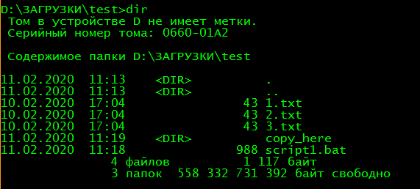

Перевірка, чи задане ім’я каталогу

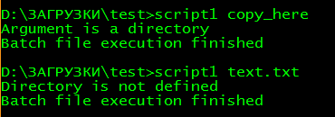

Чи продовжити операцію копіювання

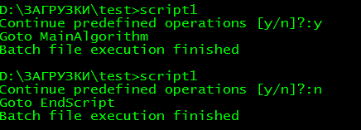

Перевірка кількості аргументів

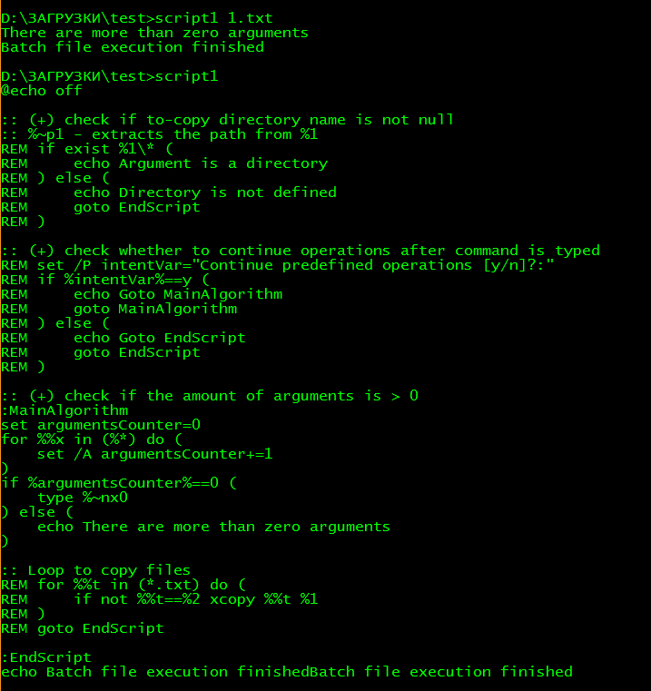

Копіювання файлів

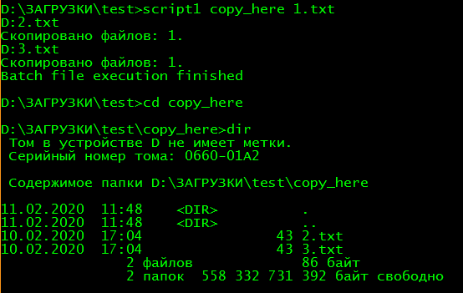

2. Створити командний файл, який виводив би вміст каталогу, зазначеного в якості параметра командного рядка, причому користувачеві повинна бути надана можливість вибору за допомогою меню пристрою для виведення: на екран (інформація виводиться по одному екрану), в текстовий файл catalog.txt .

Командний файл повинен обробляти два ключа:

* ***/A*** - сортування виведеної інформації за алфавітом
* ***/D*** - за датою створення.

Якщо пакетний файл запускається взагалі без параметрів, то вивести опис його синтаксису.

Друк у термінал, за алфавітом

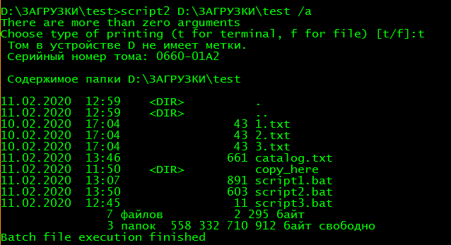

Друк у термінал, за датою

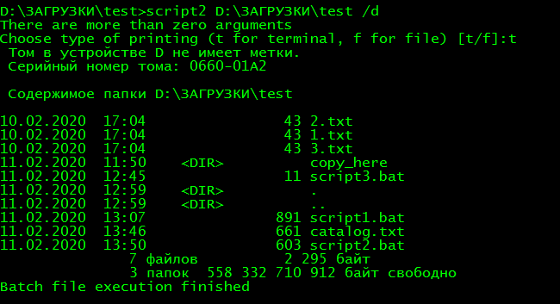

Друк у файл, за алфавітом

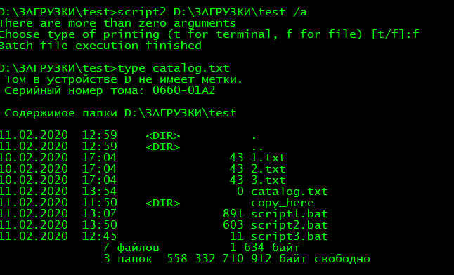

3. Створити пакетний файл, який розкладає вміст папки, ім'я якої передається в якості параметра командного файлу, по підпапках відповідно до розширення файлів - всі***.exe*** файли - в папку ***EXE***, ***.txt*** - в ***TXT*** і т.д. Створити окрему папку для файлів без розширення.

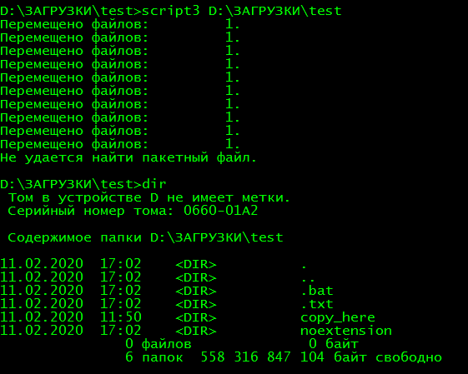

***Контрольні питання***

1. Що таке командний файл?

2. Який файл є командним інтерпретатором?

3. Які команди операційної системи можуть використовуватися в **ПКФ**?

4. Як запускаються **ПКФ**?

5. Яким чином можна перервати виконання пакетного командного файлу?

6. Яким чином організовується розгалуження у **ПКФ**?

7. Скільки параметрів можна використовувати при виклику **ПКФ**?

8. Як діє команда ***call***?

9. Яке призначення символу ***@***?